1) Запуск и вход
При запуске откроется Onboarding
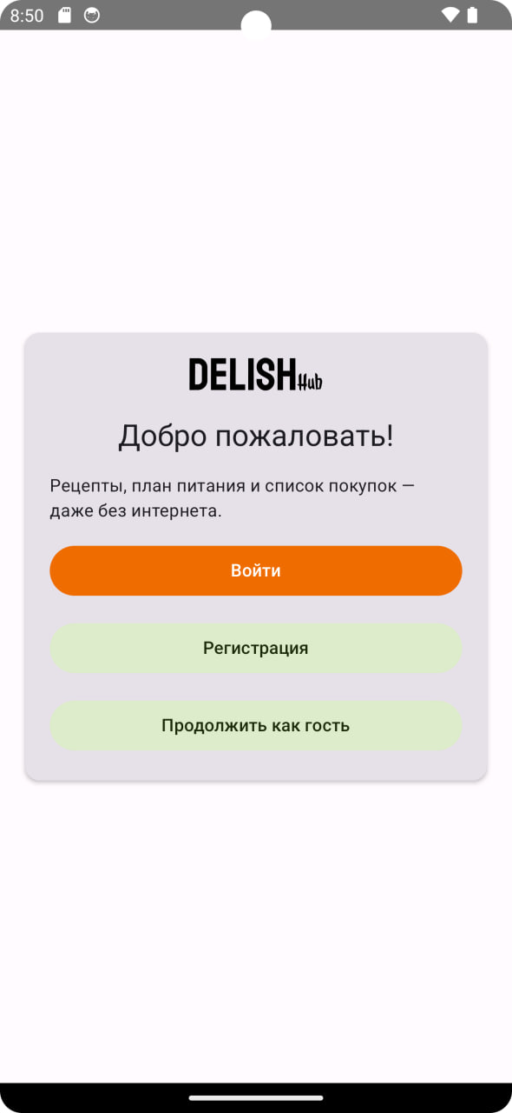
Дальше:
Войти (email/пароль или Google).
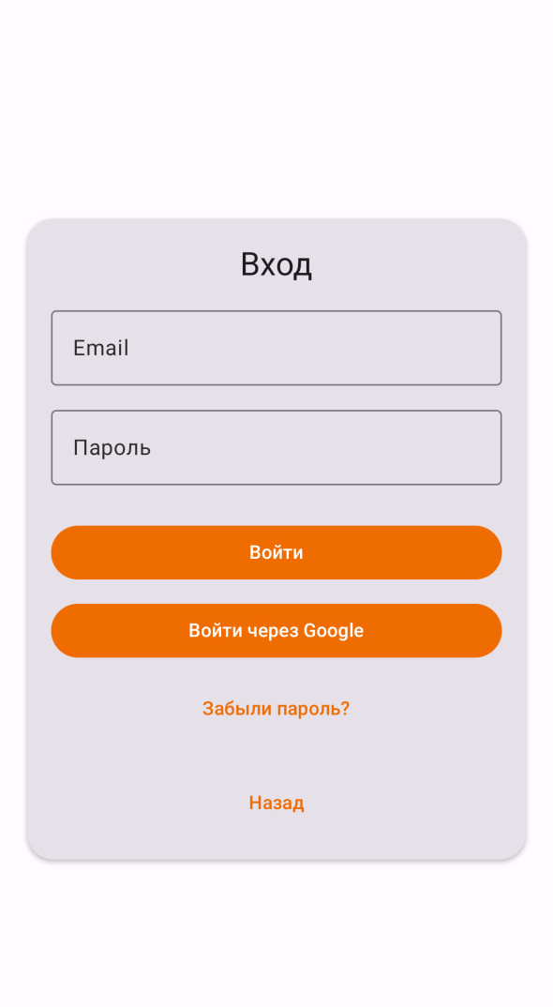
Регистрация (создаёт аккаунт).
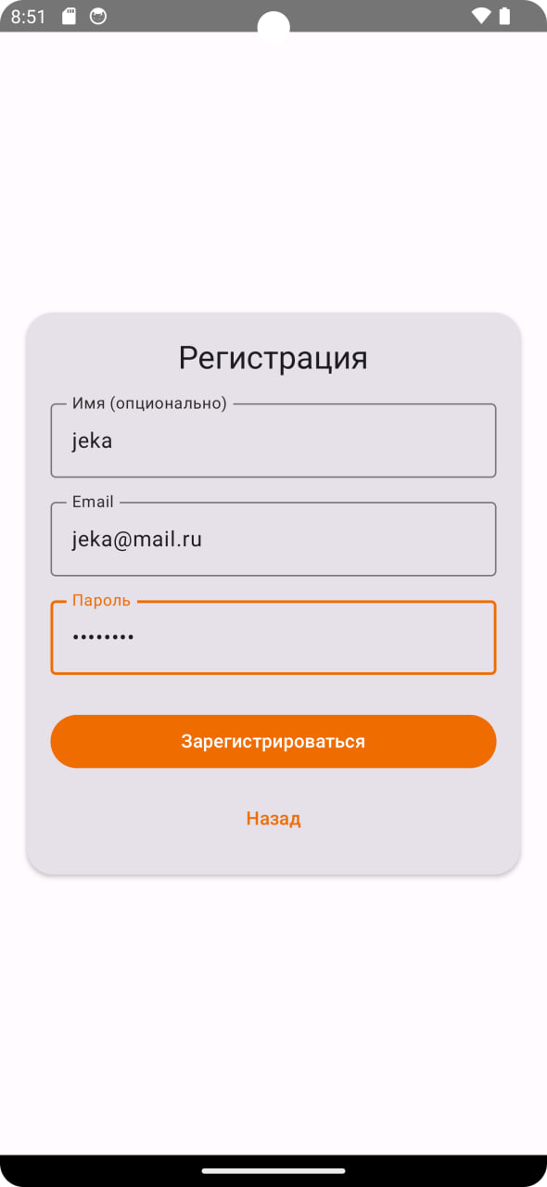
Гостевой режим (без аккаунта).

2) Рецепты
Открой вкладку Рецепты.
Доступно:
Просмотр списка и поиск/фильтры по тегам.
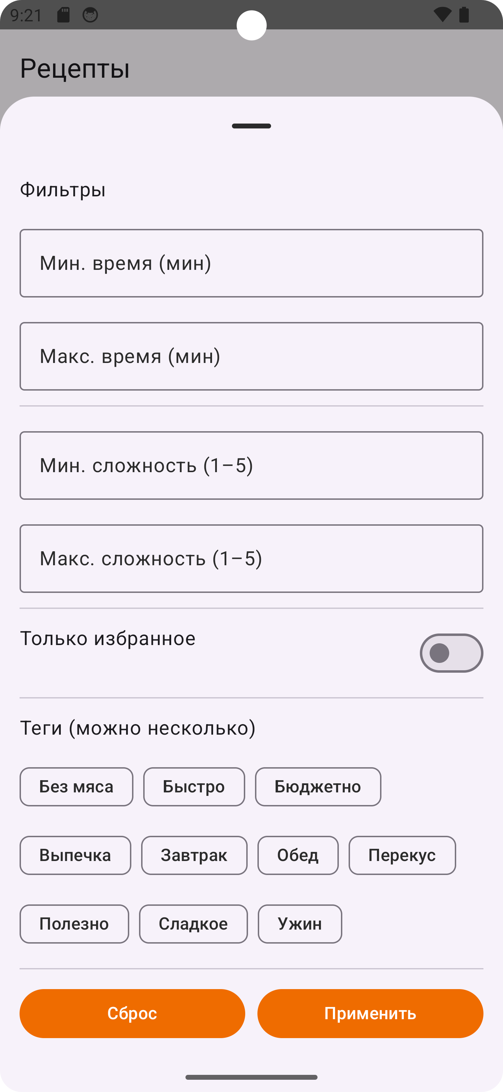

Создать/редактировать рецепт (название, время, ингредиенты, шаги).
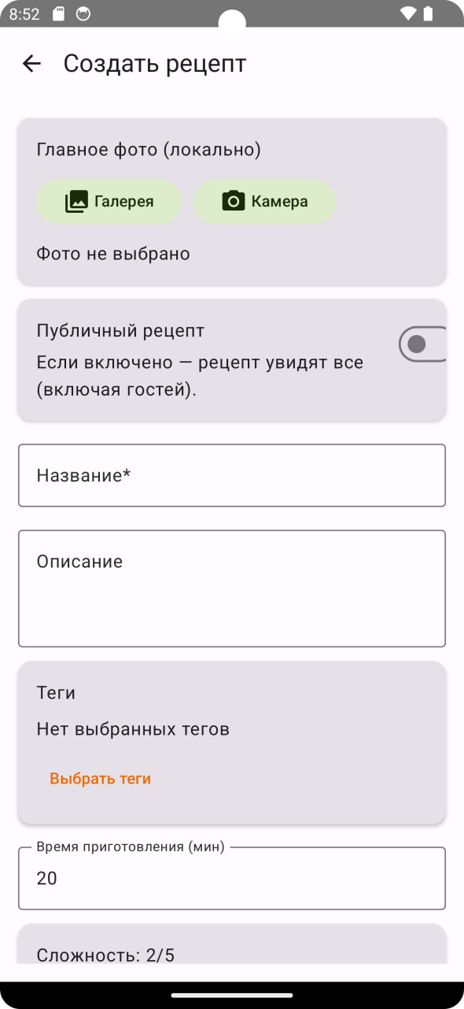

Открыть детали рецепта (ингредиенты, шаги, фото).
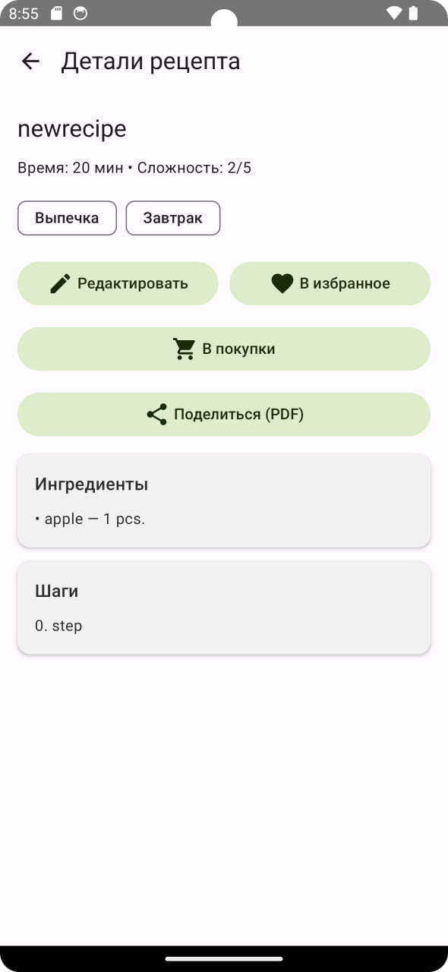

3) Избранное
В карточке/деталях рецепта нажми в избранное.
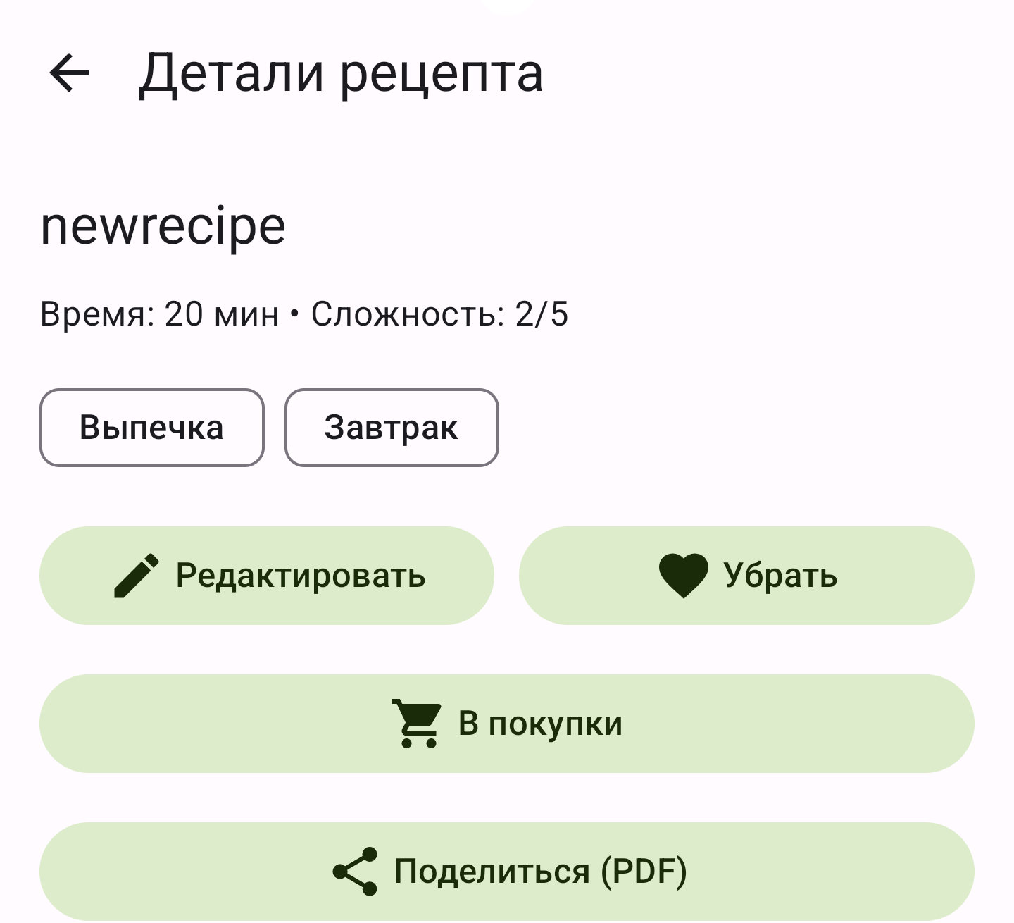
Во вкладке Избранное можно:
Просматривать сохранённые рецепты.
Убирать из избранного.
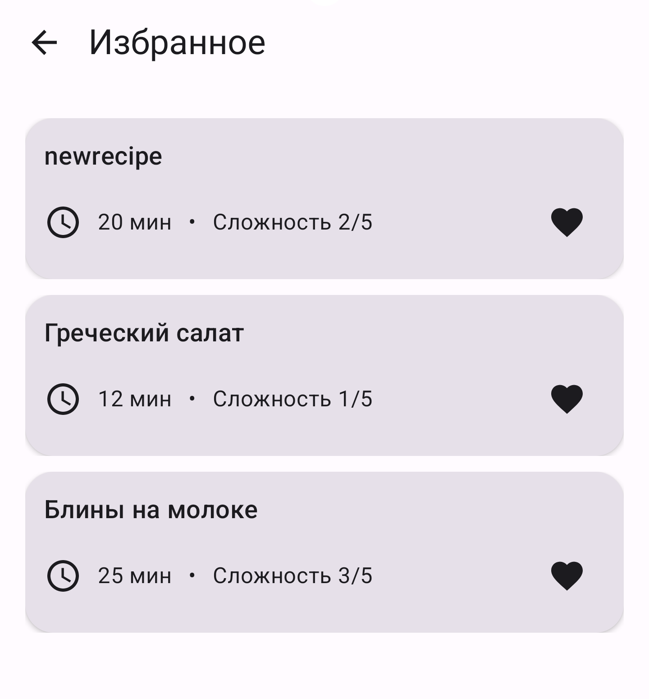

4) План питания
Открой вкладку План.
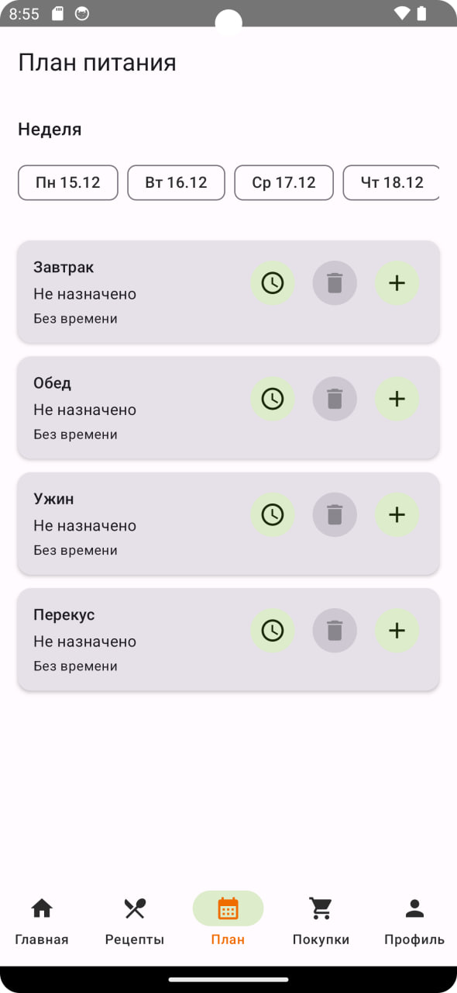
Выбери день недели (и дату).
Для каждого приёма пищи:
Добавить рецепт (выбор из списка).
Задать время (если нужно).
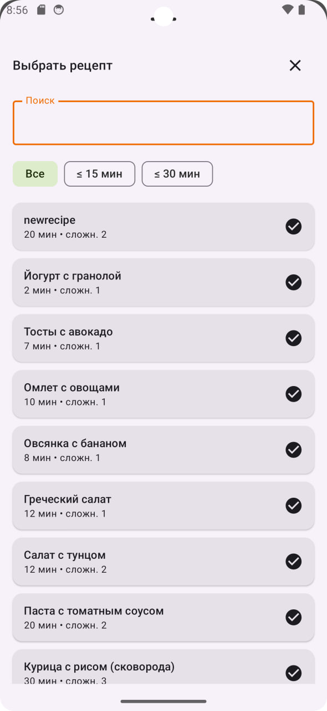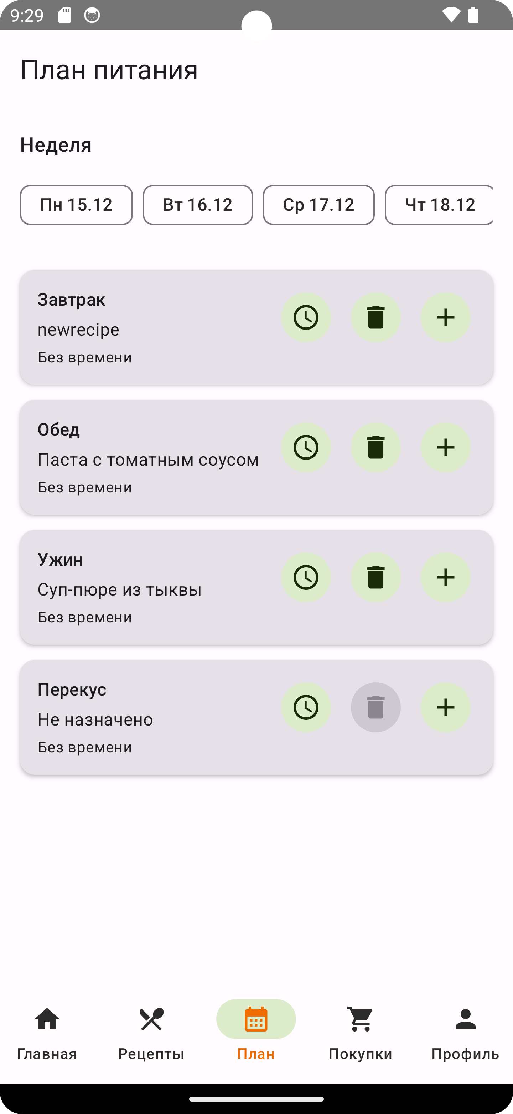

5) Покупки
Открой вкладку Покупки.
Можно:
Добавить вручную (название обязательно, количество — опционально).
Добавить из плана (выбрать день).
Отмечать купленное галочкой.
Очистить купленное.
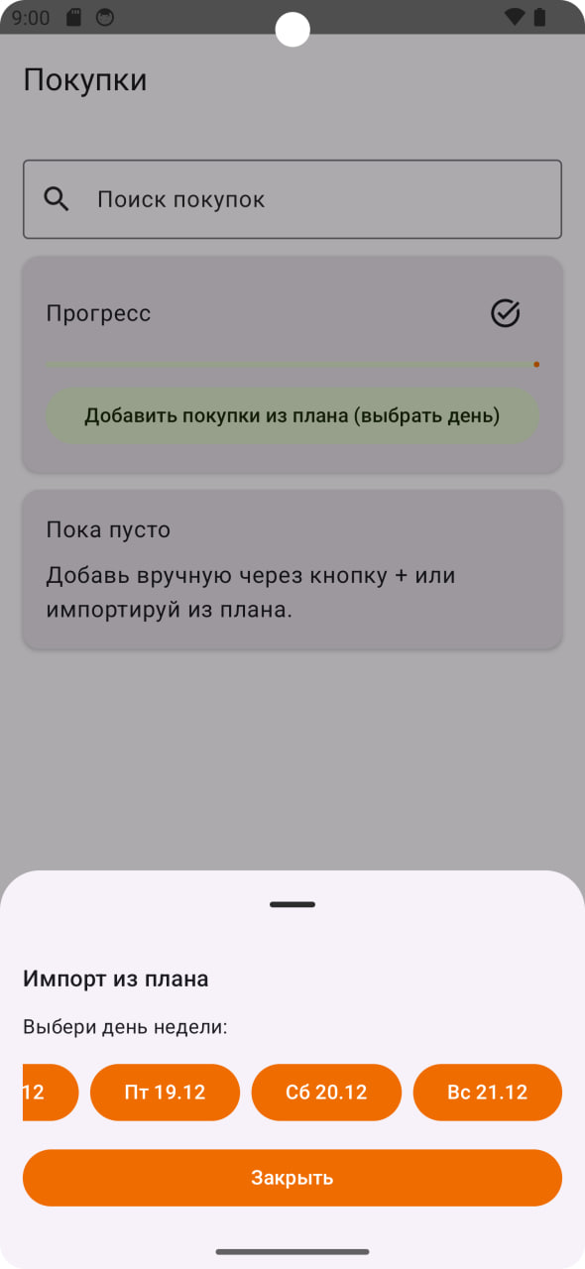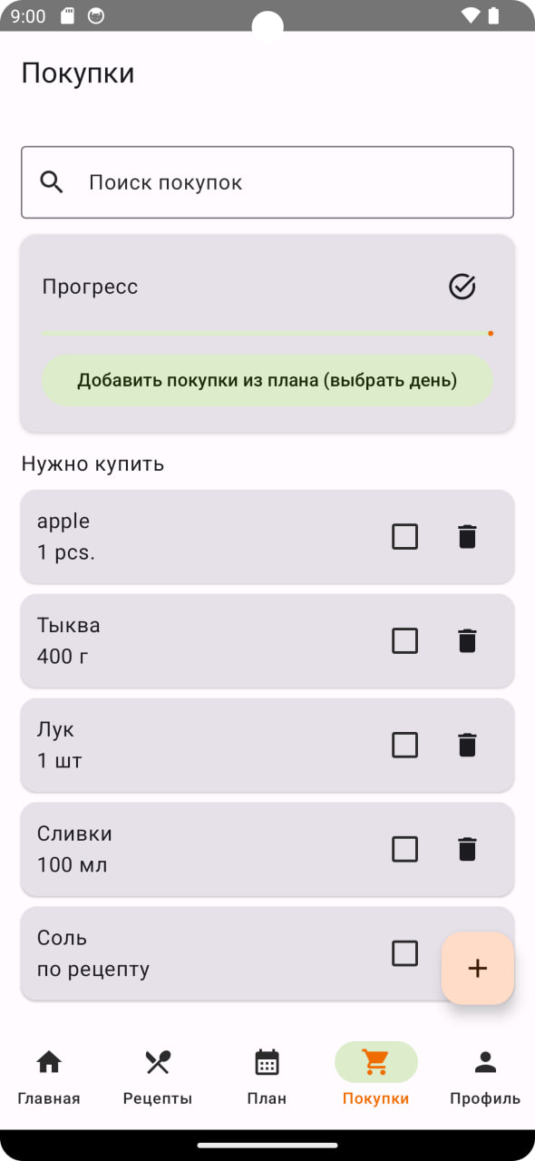
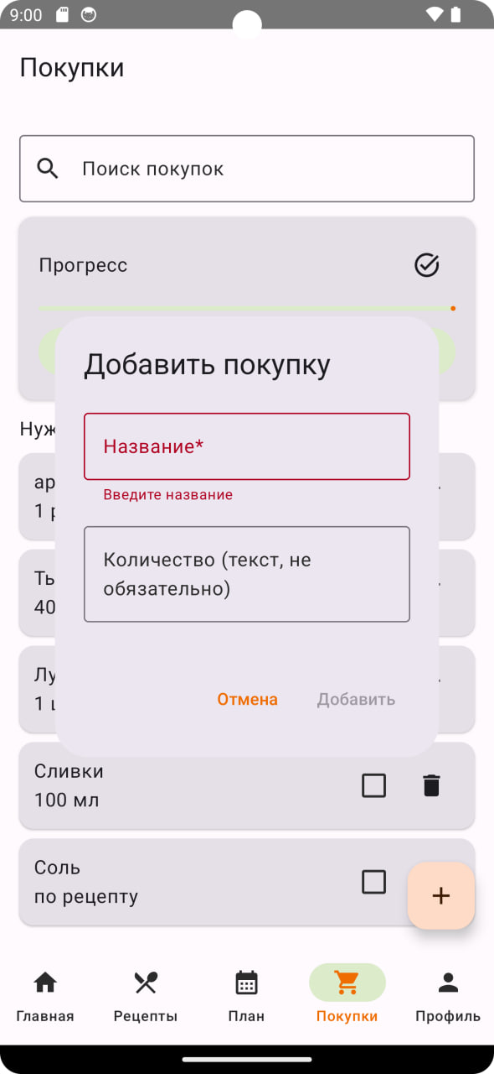

6) Экспорт рецепта в PDF
Открой нужный рецепт → Экспорт.
Приложение создаст PDF и предложит поделиться.
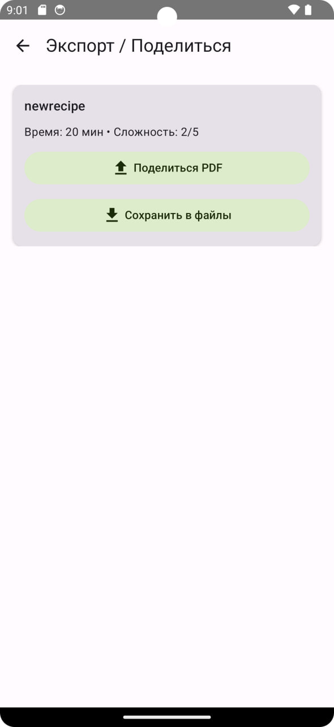
7) Профиль и настройки
Вкладка Профиль:
Просмотр данных и аватара.
Редактирование профиля.
Настройки:
Переключение темы (светлая/тёмная/системная).
Уведомления.
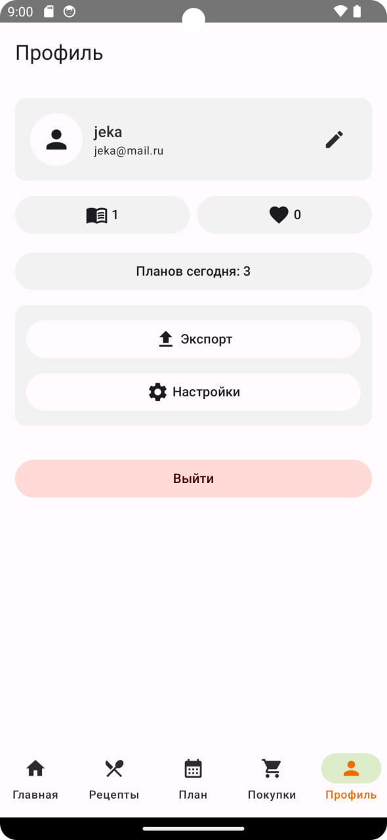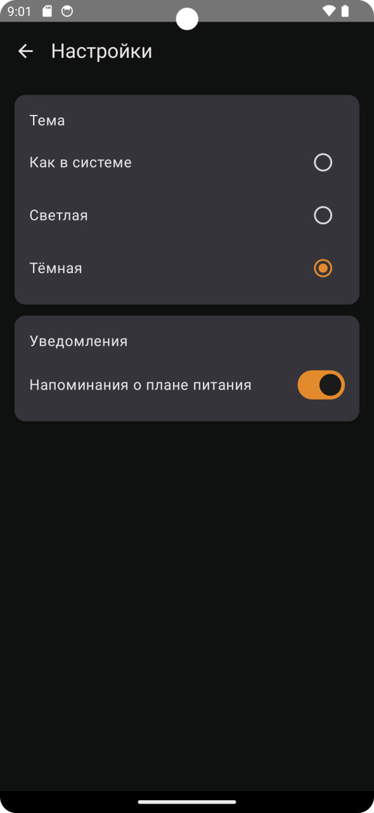
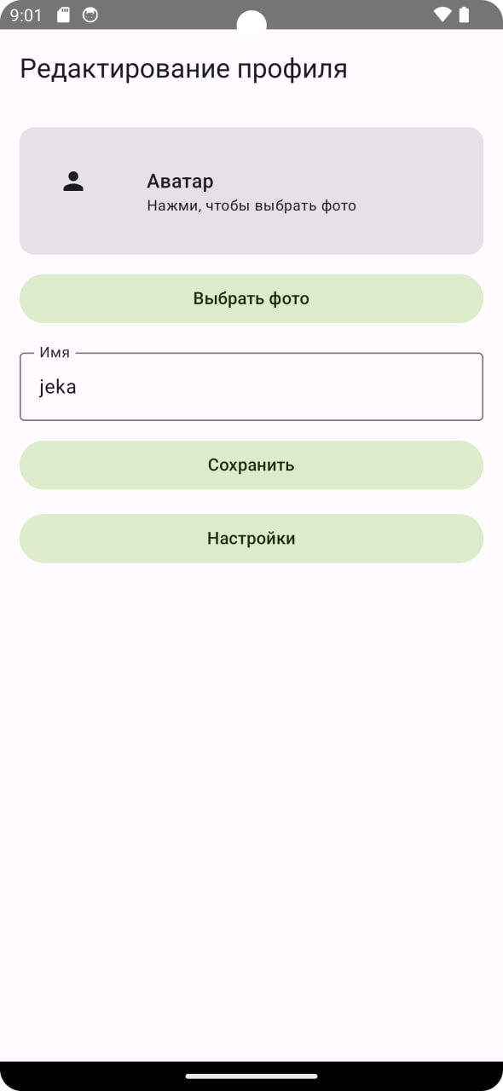

8) Админ-панель (только ADMIN)
Доступна только пользователям с ролью ADMIN.
Админ может:
Управлять рецептами/тегами.
